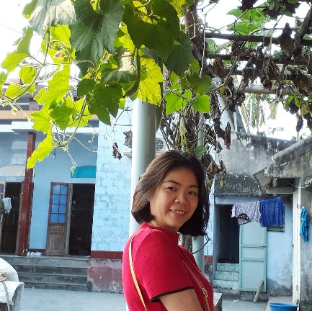 TRÍCH LỤC CV CÁ NHÂN
- Họ và tên: Trần Thị Hồng
- Chức vụ chuyên môn (ghi cụ thể từ phụ trách bộ môn trở lên): Giảng viên thỉnh giảng Học viện Phụ nữ Việt Nam
- Học hàm, học vị (ghi rõ chuyên ngành kèm theo. Nếu chuyên ngành thạc sĩ và tiến sĩ không giống nhau thì ghi đầy đủ): Tiến sỹ Xã hội học.
- Chức danh khoa học (tham gia HĐ trường/HĐKH&ĐT/HĐNCKH):
- Kinh nghiệm công tác
a. Cơ quan công tác: Viện Nghiên cứu Gia đình và Giới
b. Số thạc sỹ/nghiên cứu sinh đã hướng dẫn bảo vệ thành công: 01
- Khả năng ngoại ngữ: tiếng Anh Mức độ: Khá
- Các công trình nghiên cứu khoa học, tài liệu, bài giảng tiêu biểu (ghi cụ thể)
- Đề tài: Quyền được đối xử công bằng và đảm bảo an toàn của lao động nữ ở cá doanh nghiệp tại Việt Nam. (2017)
- Để tài: Giải pháp phát huy vai trò của cán bộ nữ nghiên cứu khoa học của Viện Hàn lâm Khoa học xã hội Việt Nam. (2017)
- Đề tài: Vai trò và địa vị kinh tế của người phụ nữ qua công việc gia đình (2015-2016).
- Đề tài: Giới và chính trị nhìn từ chiều cạnh thể chế, văn hóa và hội nhập quốc tế (2015)
- Đề tài: Văn hóa và lối sống của thanh niên Hà Nội qua một số cuộc nghiên cứu gần đây. (2014)
- Đề tài: Hôn nhân xuyên biên giới và phát triển xã hội và kinh tế đến bạo lực gia đình hiện nay (2014-2015)
- Đề tài: Bạo lưc đối với người cao tuổi ở Việt Nam: Một số vấn đề đặt ra (2013)
- Đề tài: Biến đổi quan hệ giới trong gia đình trong 10 năm gần đây (2008)
- Đề tài: Kiến thức phòng tránh thai và quan hệ tình dục trước hôn nhân của vị thành niên và thanh nhiên Hà Nội (2007).

